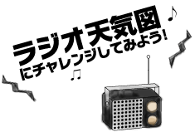
今日は「天気図の書き方」についての授業です。天気図は、主に山や海上などの
テレビや新聞が手に入らないような場所で利用されます。天気図を書くだけなら、
気象に関する知識はあまり必要ありません。慣れれば誰でも書けます。それでは、
天気図の書き方を順序を追って説明していきますね。

ラジオ放送の内容は？
１ 各地の天気 日本付近の各地の風向き、風力、天気、気圧、気温
２ 気象庁海洋ブイ、及び船舶の報告 海上の風向き、風力、天気、気圧
３ 漁業気象 低気圧、高気圧の位置と中心示度、進行方向と速度。前線の種類と位置

天気用図記号を使って天気図の記入をしてみましょう。
とりあえず快晴、晴、曇り、雨、雪だけ憶えれば何とかなります。海上では「天気不明」がよく出てきます。
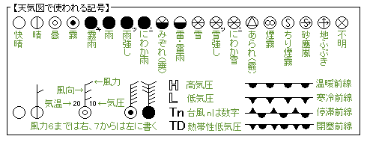
雪にも「にわか雪」、「雪強し」があります。「雨」と同様に「二」「ツ」を付けます。霧または氷霧は比較的よく出てきます。わからなくなったら・・適当に書いてみてね！ (^^;)

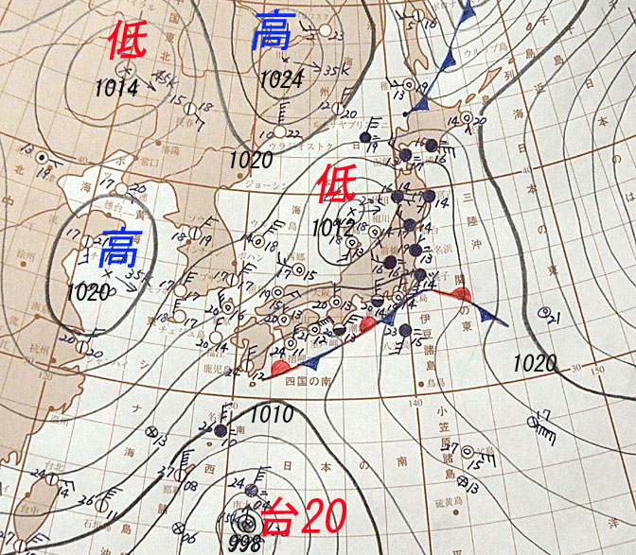

① 各地の天気
はじめに、各地の天気が放送されます。日本の最南端、石垣島から始まります。情報は、風向・風力・天気・
気圧・気温の順です。直接記入することをおススメします。天気図１号用紙で別欄から描き移すのは非常に手間がかかって大変です。ちょっとだけなら聞き逃したり、描き落としたりしても何とかなるから安心してね。
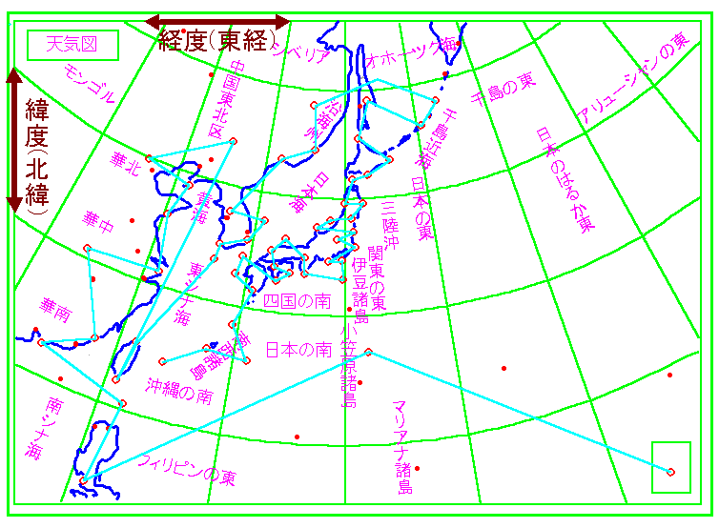
各地の天気の放送の順番は下の順番のようになります。

1 石垣島 2 那覇 3 南大東島 4 名瀬 5 鹿児島
6 福江 7 厳原 8 足摺岬 9 室戸岬 10 松山
11 浜田 12 西郷 13 大阪 14 潮岬 15 八丈島
16 大島 17 御前崎 18 銚子 19 前橋 20 小名浜
21 輪島 22 相川 23 仙台 24 宮古 25 秋田
26 函館 27 浦河 28 根室 29 稚内
30 ポロナイスク 31 ウルップ島 32 マツア島
33 ハバロフスク 34 テチューヘ 35 ウラジオ
36 ソウル 37 ウルルン島 38 プサン
39 モッポ 40 チェジュ島 41 台北 42 恒春
43 長春 44 北京 45 大連 46 チンタオ
47 シャンハイ 48 漢口 49 アモイ 50 香港
51 バスコ 52 マニラ 53 父島 54 富士山

② 気象庁海洋ブイ、及び船舶の報告
これも直接記入。これも描き落としてもたいして問題ではないと思います。海上は「天気不明」が多いのです。

③ 漁業気象
これは最重要！何があってもこれだけはゼッタイ描き落としてはいけません。漁業気象という名前だが、内容は気圧配置、前線の位置、台風情報等です。直接記入できるように頑張って練習しましょう。直接記入するのが難しくて自信が無い人は天気図の左隅に自分でわかるように数値等を記入しておき、後で天気図に書き移そう。
≪放送の例≫
日本の東海上の、北緯36度、東経145度には1000hPaの低気圧があって毎時30kmの速さで北北東へ進ん
でいます。この低気圧の中心から東に延びる温暖前線は、北緯34度、東経150度に延び、また低気圧の中心か
ら南西に延びる寒冷前線は、北緯32度、東経144度、北緯28度、東経138度の各点を通っています。次に…

④ 前線、低気圧、高気圧の記入
漁業気象で書いたメモを頼りに、前線、低気圧、高気圧を書き込みましょう！！
天気予報の現場では
低気圧 → 赤色 高気圧 → 青色 温暖前線 → 赤色 寒冷前線 → 青色
閉塞前線→ 紫色 停滞前線→ 赤と青を交互 で色分けしているよ！

５ 等圧線を描いてみよう
最後に等圧線を描きます。これが一番難しい。等圧線って社会で習いましたか？頭と手がなれるまで、ひたすらがんばって練習しましょう。漁業気象の情報や、各地の気圧や風向が重大ヒントです。４hPaごとになめらかな曲線で等圧線を描き込んでみよう。とはいうものの、実は今ではPCやスーパーコンピューターで処理をしているのです。等圧線は決して交わらないよ！空気の濃い薄いを考えてなめらかな曲線で区切っていきましょうね。

６ 天気図の完成！です。上手にできたかな？

